电子发票服务平台与增值税发票综合服务平台
用票调整变化情况说明

目前电子发票服务平台中税务数字账户的主要功能有发票勾选确认、发票查询统计、发票查验、红字信息确认单、发票额度调整申请、涉税信息查询、海关缴款书采集、申请原税率、发票入账标识、收票箱、助信码等，同时数字账户在首页展示开票业务、用票业务和风险提示的提示提醒。其中纳税人比较常用的功能为发票勾选确认，其与增值税发票综合服务平台（以下简称“综服平台”）的功能基本保持一致，同时增加和细化了部分功能，符合纳税人的操作习惯，无需纳税人额外学习即可上手。

一、发票勾选功能首页
综服平台的勾选功能与电子发票服务平台勾选功能基本一致。综服平台系统的主要功能菜单包括：抵扣勾选、退税勾选、代办退税勾选、进项发票查询、税务事项通知书、成品油消费税管理、发票管理等功能菜单。
电子发票服务平台发票勾选确认功能是发票用途确认涉及的功能入口，提供抵扣类勾选、不抵扣类勾选、逾期抵扣申请、注销勾选等功能菜单。首页还提供红字发票提醒、取得不得抵扣增值税专用发票提醒、开具或取得的不动产发票不规范提醒、上游风险企业等提醒功能。也可查看增值税进项发票勾选情况。
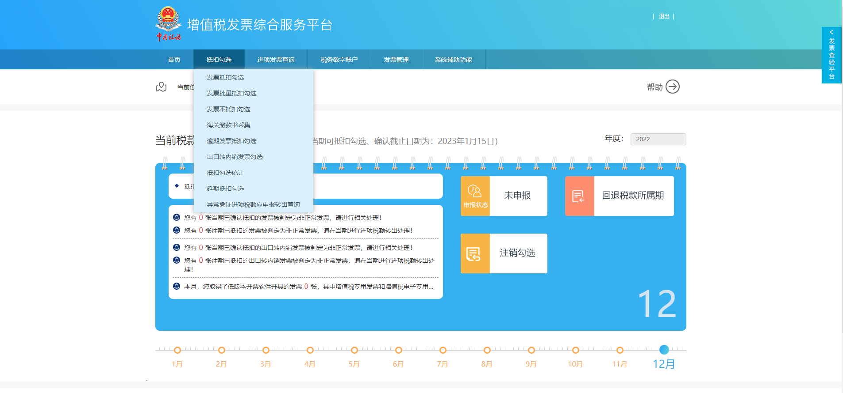
图 1综服平台发票勾选功能首页
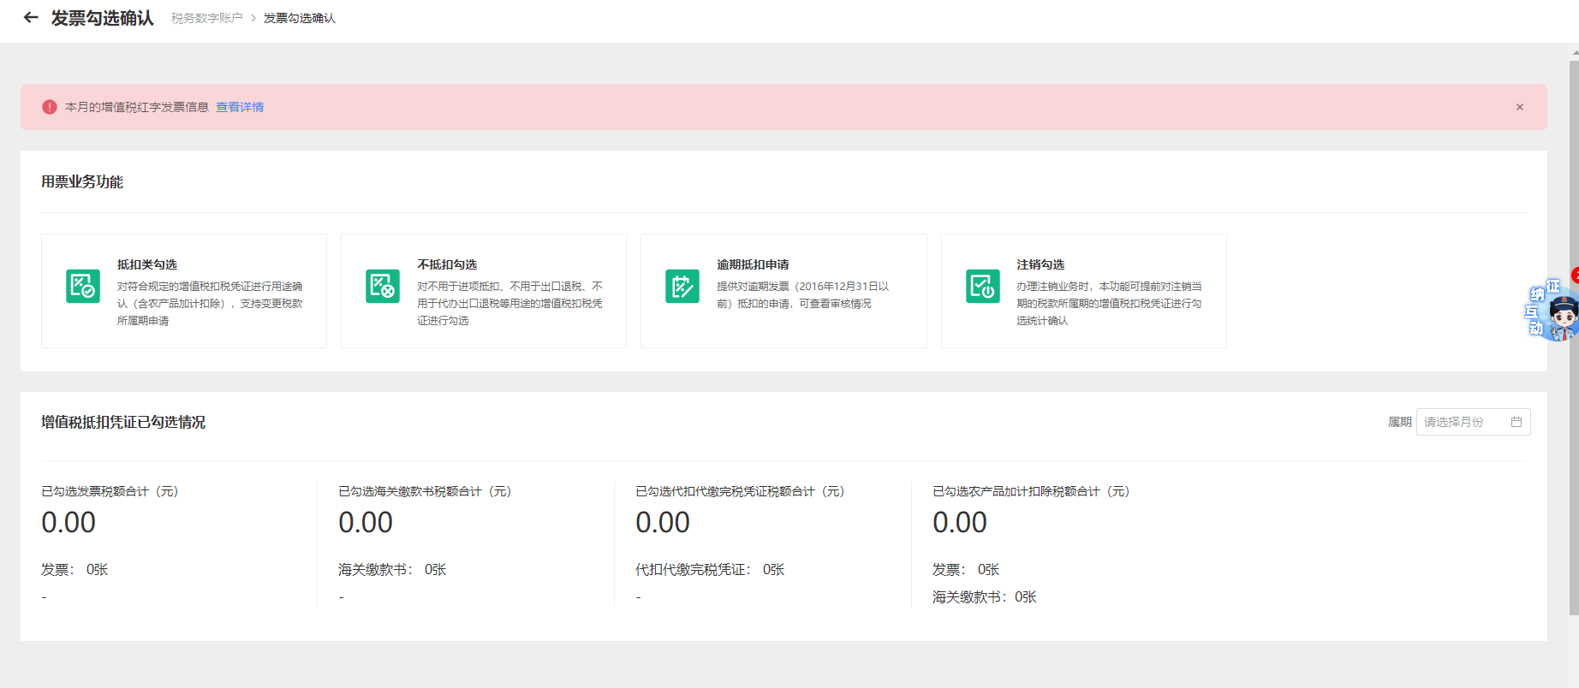
图 2电子发票服务平台发票勾选功能首页

二、抵扣勾选
电子发票服务平台比综服平台的查询条件更为细化，满足纳税人精细化查询需求；其他功能与综服基本保持一致。
综服平台纳税人可在“抵扣勾选”模块中，勾选用于申报的发票，勾选时支持修改有效抵扣税额；使用“发票不抵扣勾选”功能，对不用于申报的发票、海关缴款书等进行勾选；在申报期内使用“抵扣勾选统计”功能进行抵扣申请。目前综服平台有异常凭证转入的勾选功能，电子发票服务平台尚未开发。
电子发票服务平台比综服平台的查询条件更为细化，满足纳税人精细化查询需求；在此基础上增加了【待处理农产品发票】、【自产农产品销售发票】、【从小规模处购进的3%农产品专票】功能和农产品加计扣除勾选（只有农产品深加工企业才能使用）功能，同时增加了【代扣代缴完税凭证】勾选功能。
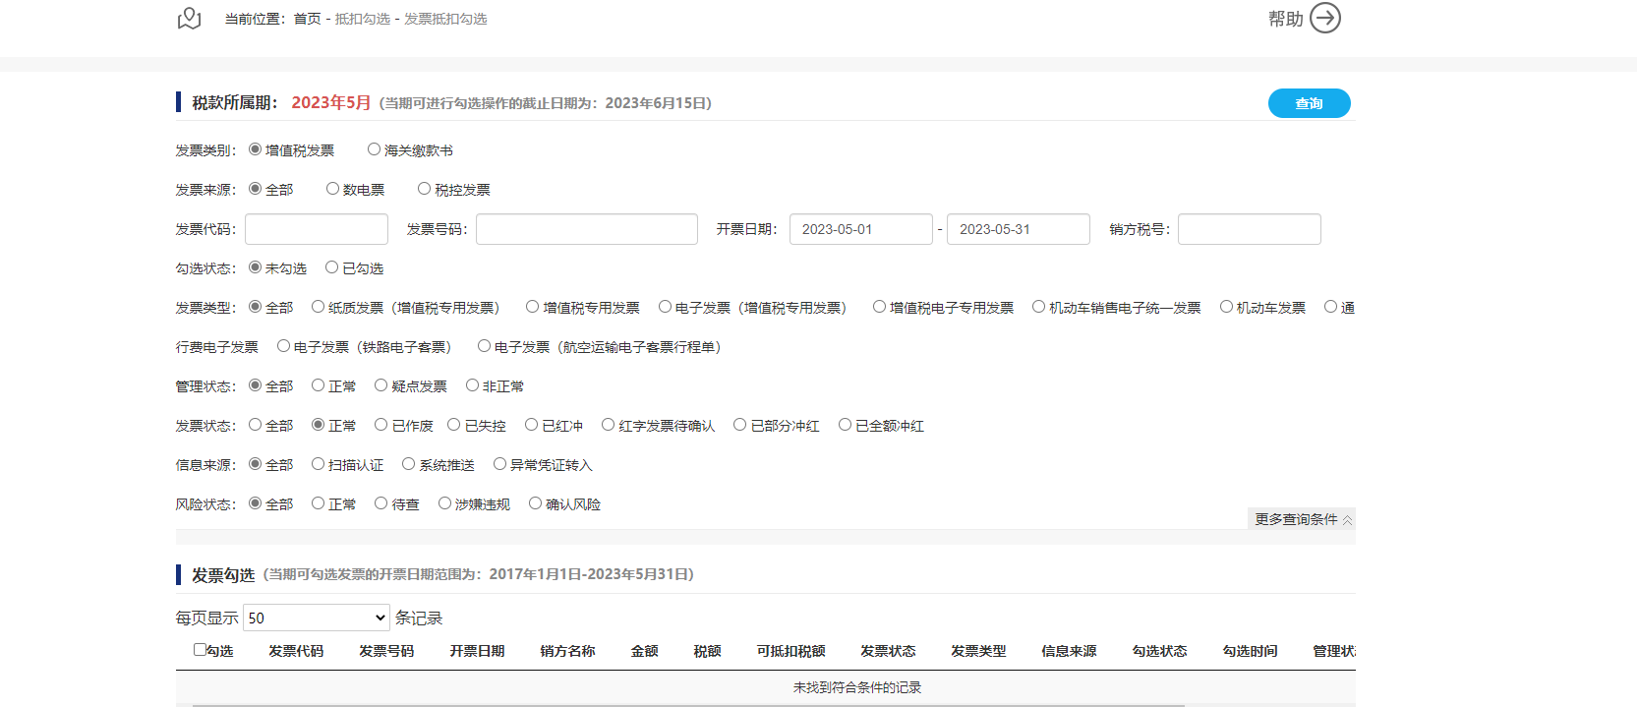
图 3综服平台抵扣勾选界面

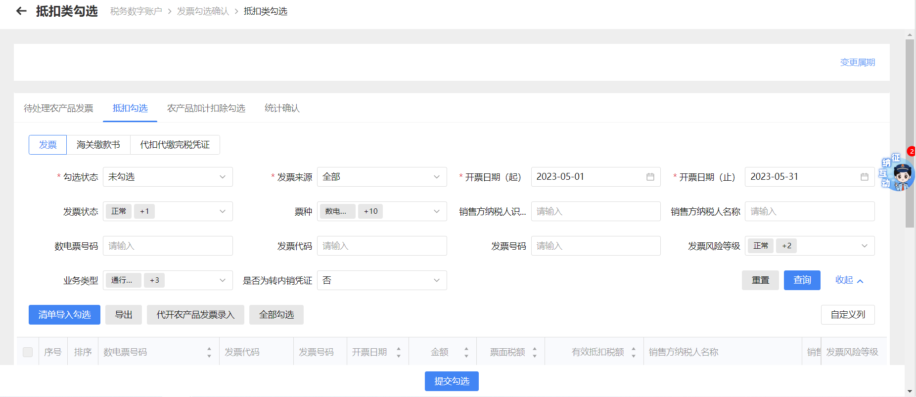
图 4电子发票服务平台抵扣勾选界面

三、不抵扣勾选
两个平台勾选功能基本一致。数字账户增加了【代扣代缴完税凭证】不抵扣勾选功能和【不抵扣勾选记录查询】模块。

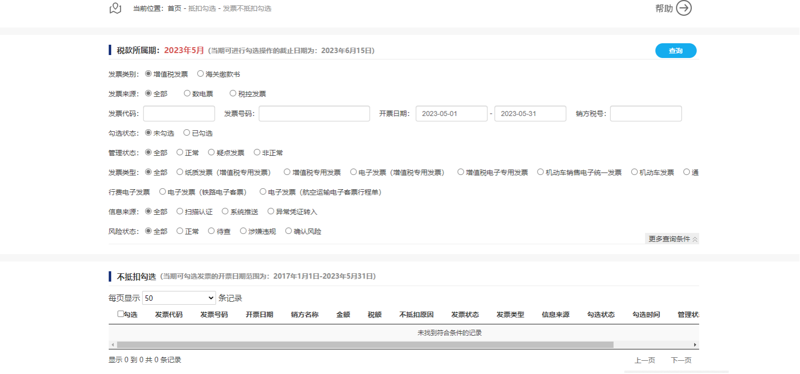
图 5综服平台不抵扣勾选界面

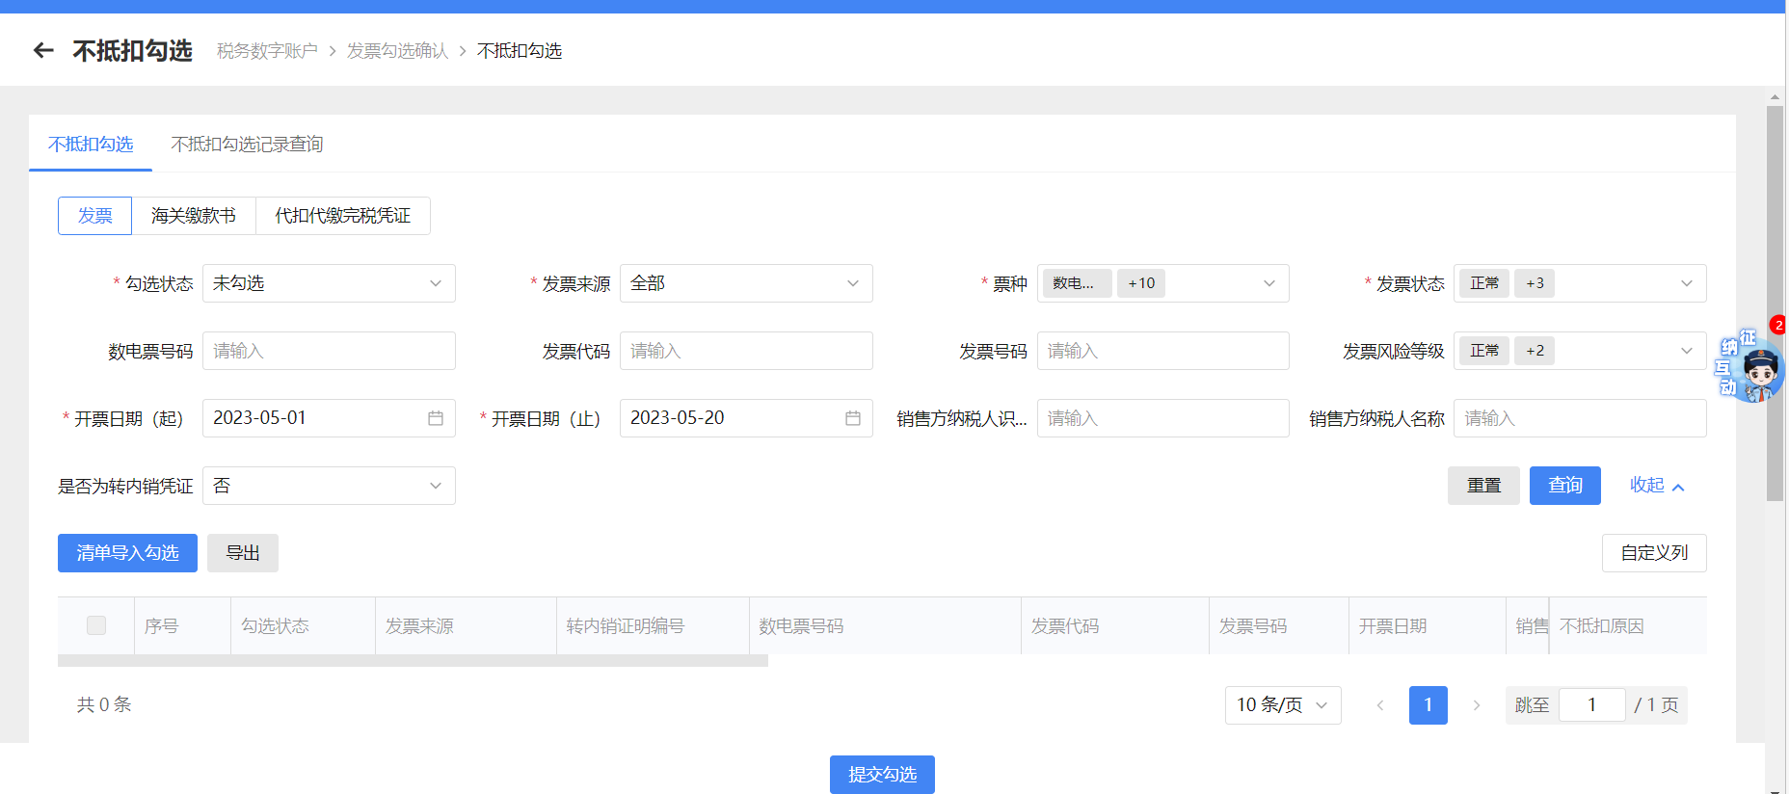
图 6电子发票服务平台不抵扣勾选界面

四、出口退税勾选
两个平台勾选功能基本一致。

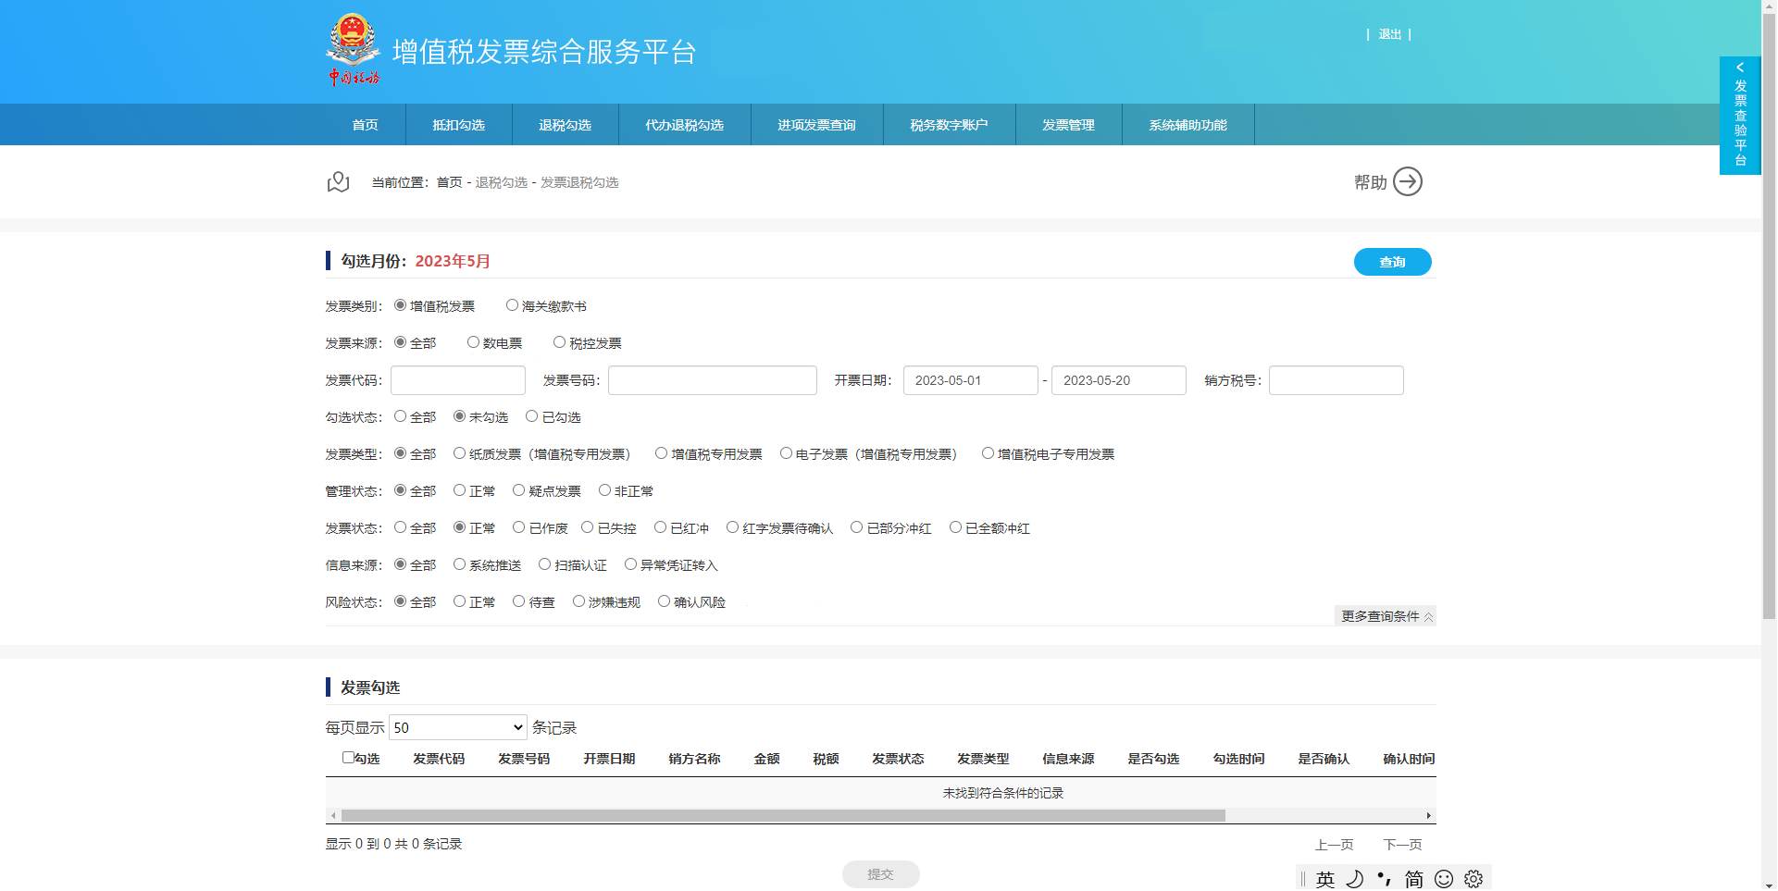
图 7综服平台出口退税勾选界面

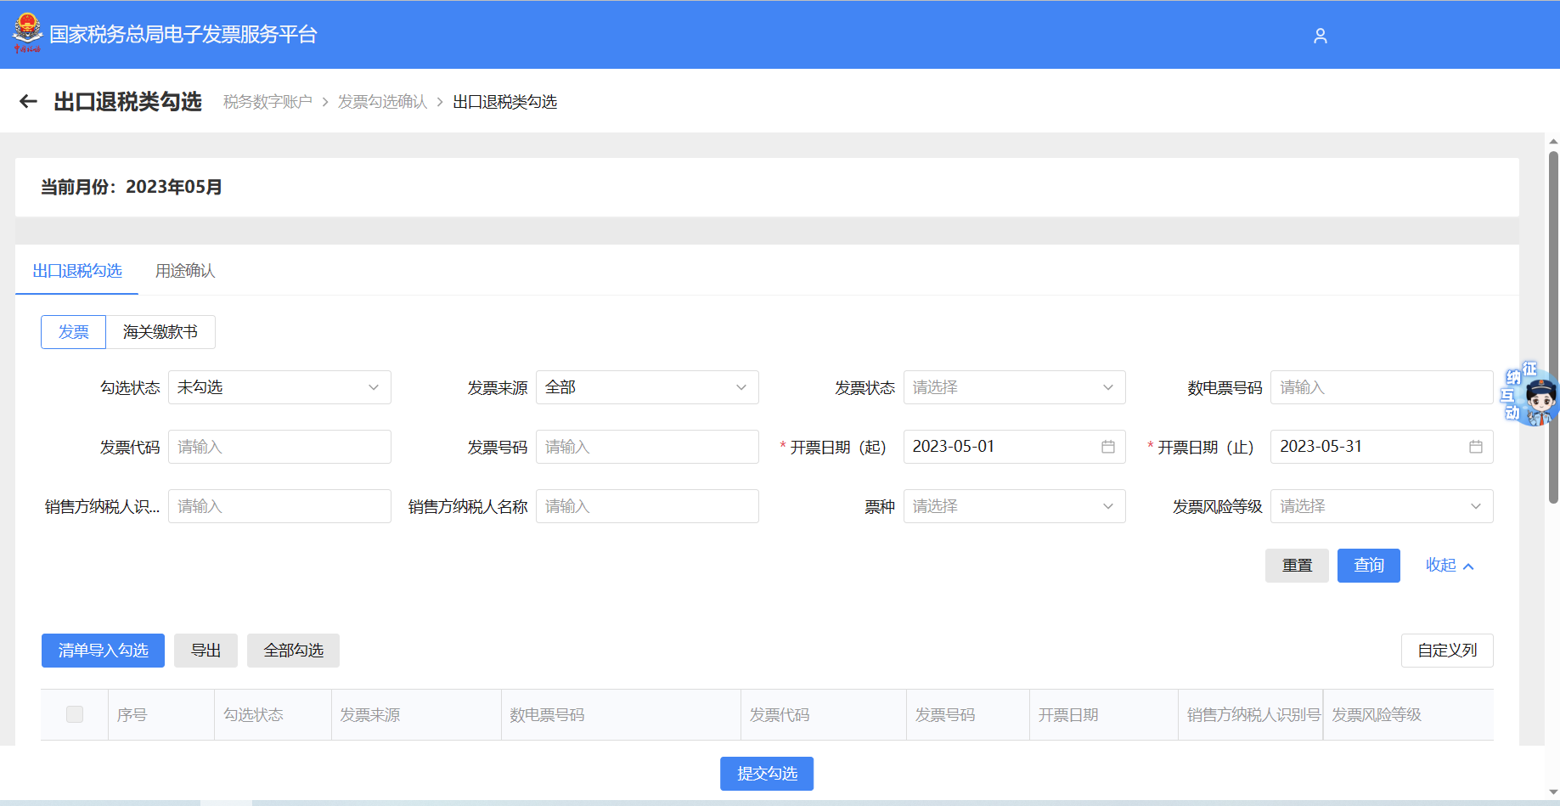
图 8电子发票服务平台出口退税勾选界面

五、代办退税
两个平台勾选功能基本一致。

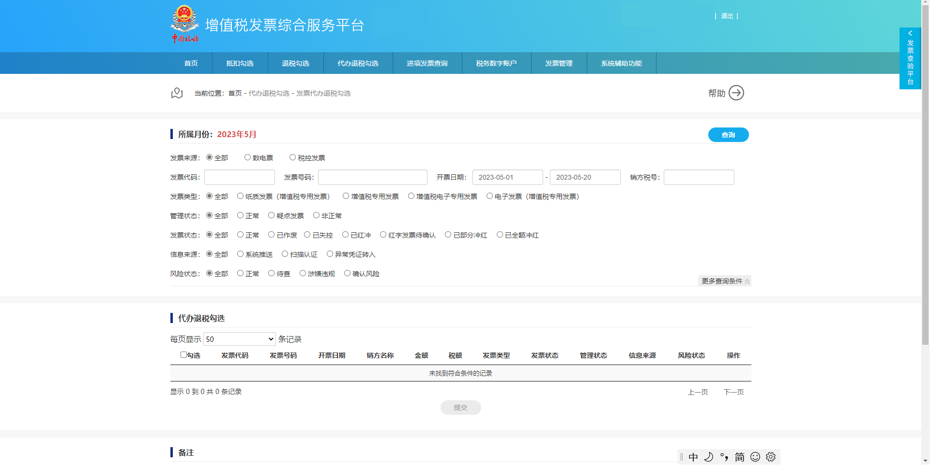
图 9综服平台代办退税勾选界面

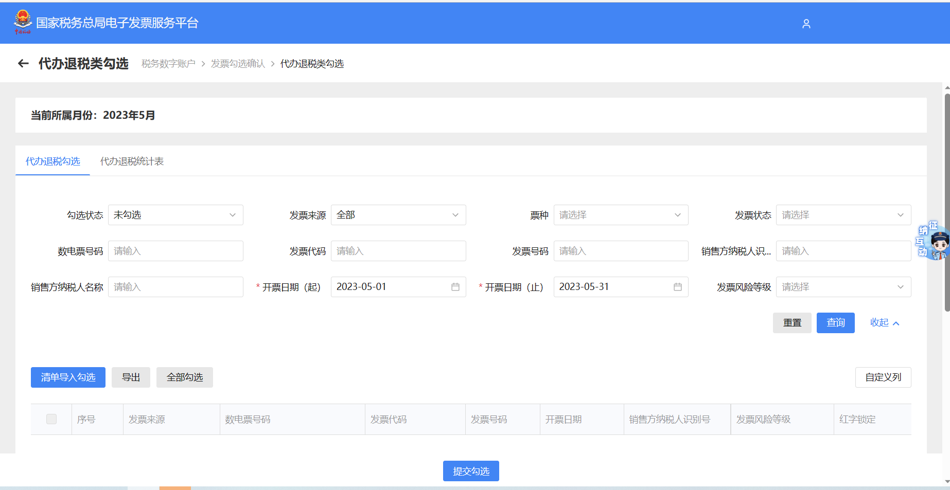
图 10电子发票服务平台代办退税勾选界面

六、注销勾选
两个平台勾选功能基本一致。
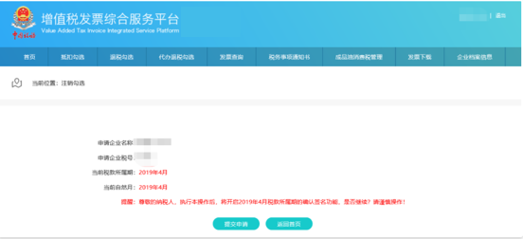
图 11综服平台注销勾选界面

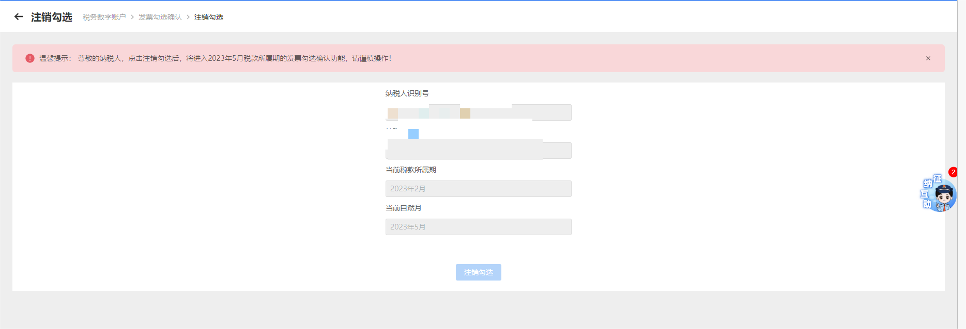
图 12电子发票服务平台注销勾选界面

七、统计确认
确认功能基本一致，页面展示有差异。电子发票服务平台增加了申报抵扣汇总表供纳税人参考。汇总表增加了增值税申报进项汇总、抵扣类勾选统计结果、农产品加计扣除勾选统计结果的展示内容。

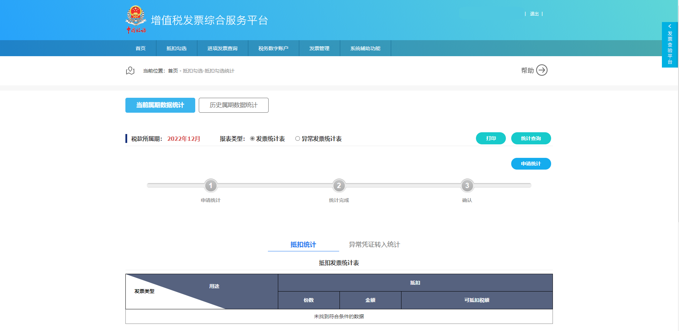
图 13综服平台统计确认界面
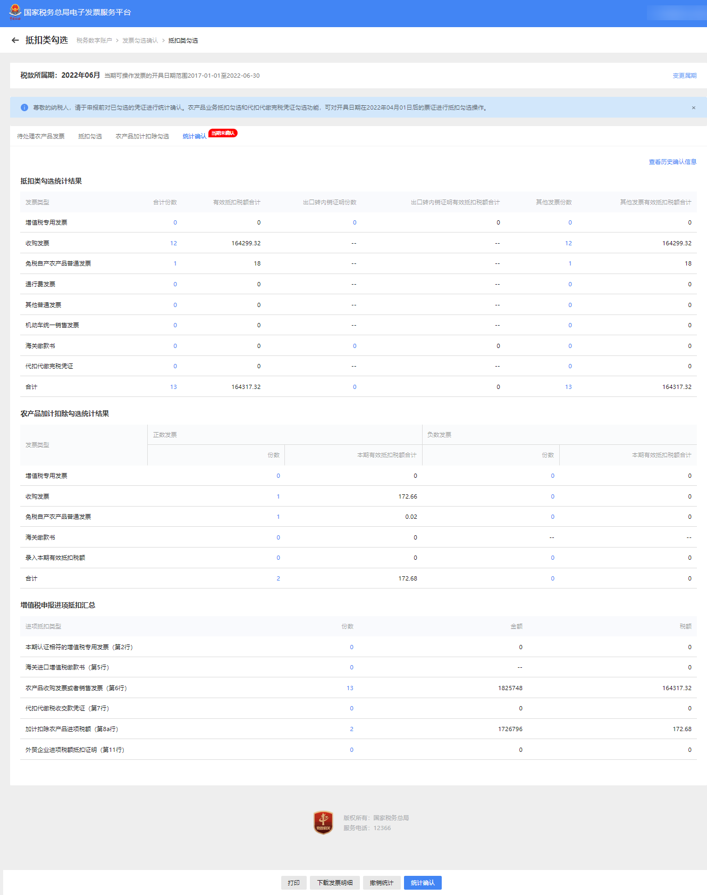
图 14电子发票服务平台统计确认界面

八、汇总勾选确认维护功能
汇总勾选确认功能基本一致。 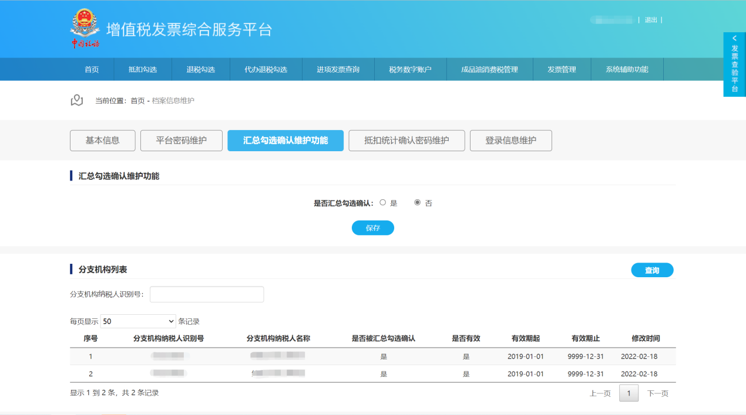图 15综服平台汇总勾选维护界面
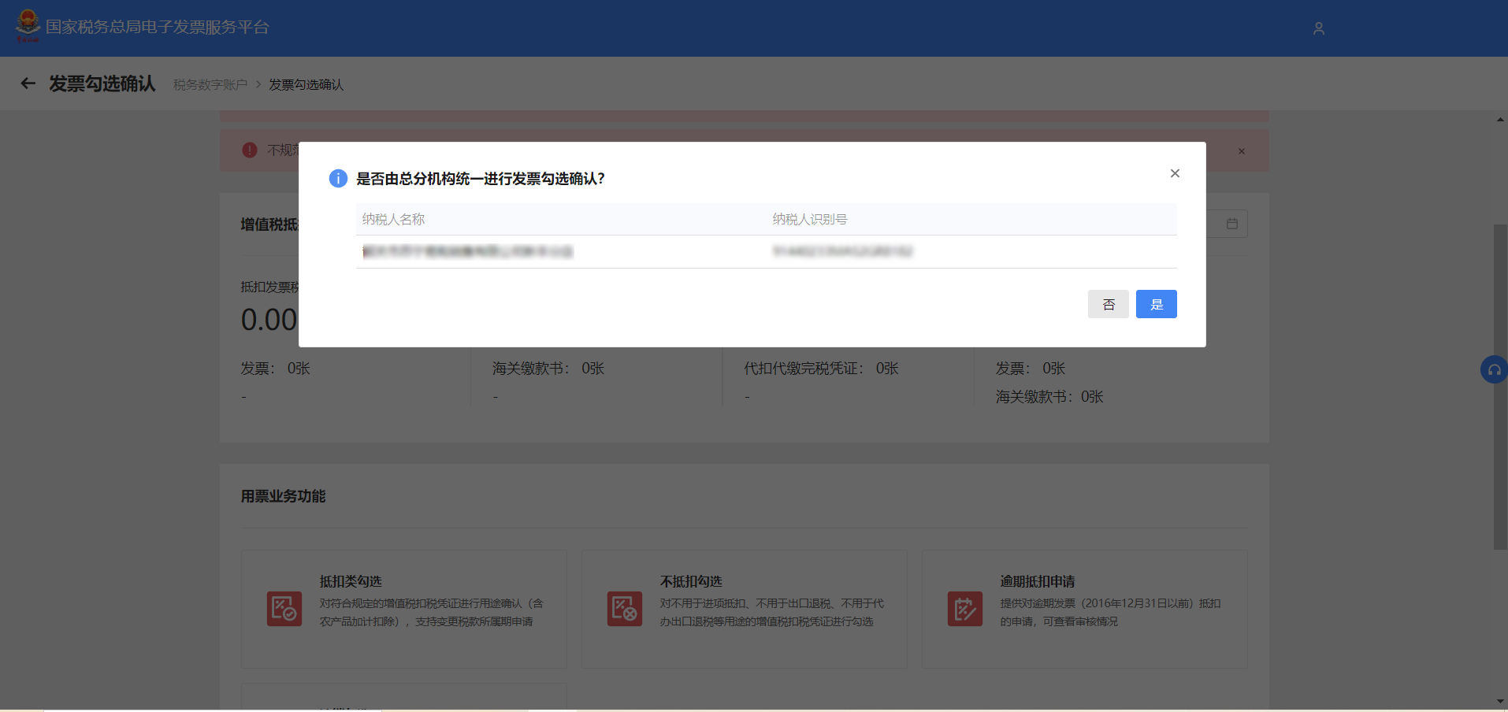
图 16电子发票服务平台汇总勾选维护界面

